ДЕНЬ РАБОТНИКОВ СЕЛЬСКОГО ХОЗЯЙСТВА В БОЛЬШЕИГНАТОВСКОМ РАЙОНЕ ноябрь 2017 г
АНСАМБЛЬ «РУЧЕЕК» Староселищинский ДК
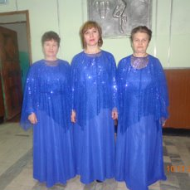
Участники : Урявина Мария Ивановна
Дьякова Наталья Анатольевна
Сеняйкина Лидия Николаевна

ТРИО УЧАСТНИКОВ АНСАМБЛЯ «КАЛИНКА» Чукальский ДК
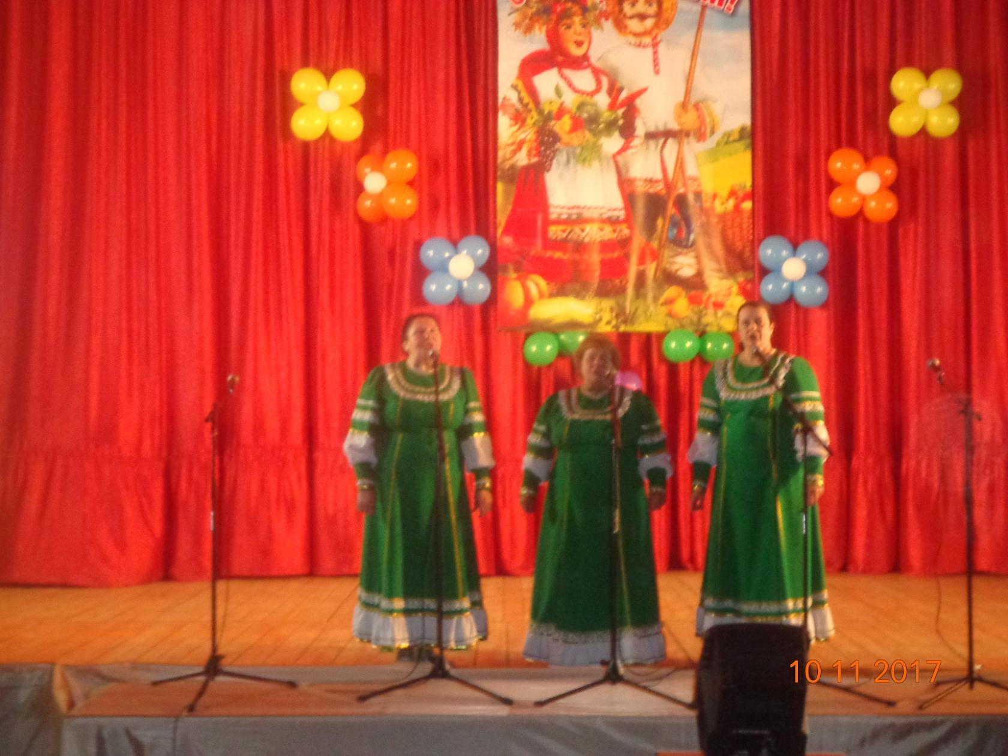
Песню «Крушина исполняют : Кулачкина Надежда Алексеевна, Коченова Татьяна Николаевна,
Туршатова Нина Алексеевна

